NOME DO ALUNO(A) :
TURMA:

PORTUGUÊS

O Chat e sua linguagem virtual

O significado da palavra chat vem do inglês e quer dizer “conversa”. Essa conversa acontece em tempo real, e, para isso, é necessário que duas ou mais pessoas estejam conectadas ao mesmo tempo, o que chamamos de comunicação síncrona. São muitos os sites que oferecem a opção de bate-papo na internet, basta escolher a sala que deseja “entrar”, identificar-se e iniciar a conversa. Geralmente, as salas são divididas por assuntos, como educação, cinema, esporte, música, sexo, entre outros. Para entrar, é necessário escolher um nick, uma espécie de apelido que identificará o participante durante a conversa. Algumas salas restringem a idade, mas não existe nenhum controle para verificar se a idade informada é realmente a idade de quem está acessando, facilitando que crianças e adolescentes acessem salas com conteúdos inadequados para sua faixa etária.
(AMARAL, S. F. Internet: novos valores e novos comportamentos. In: SILVA, E.T. (Coord.).
A leitura nos oceanos da internet. São Paulo: Cortez, 2003. Adaptado)

Segundo o texto, o chat proporciona a ocorrência de diálogos instantâneos com linguagem específica, uma vez que nesses ambientes interativos faz-se uso de protocolos diferenciados de interação. O chat, nessa perspectiva, cria uma nova forma de comunicação porque

a) possibilita que ocorra diálogo sem a exposição da identidade real dos indivíduos, que podem recorrer a apelidos fictícios sem comprometer o fluxo da comunicação em tempo real.
b) disponibiliza salas de bate-papo sobre diferentes assuntos com pessoas pré-selecionadas por meio de um sistema de busca monitorado e atualizado por autoridades no assunto.
c) seleciona previamente conteúdos adequados à faixa etária dos usuários que serão distribuídos nas faixas de idade organizadas pelo site que disponibiliza a ferramenta.
d) garante a gravação das conversas, o que possibilita que um diálogo permaneça aberto, independente da disposição de cada participante.
e) limita a quantidade de participantes conectados nas salas de bate-papo, a fim de garantir a qualidade e eficiência dos diálogos, evitando mal-entendidos.

Observe a tirinha e responda à questão a seguir.

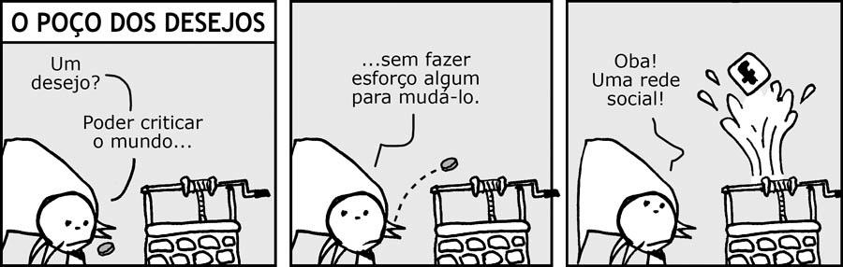
(DAHMER, A. Disponível em: www.malvados.com.br. Acesso em: 18 fev. 2013.)

As redes sociais permitem que seus usuários facilmente compartilhem entre si ideias e opiniões. Na tirinha, há um tom de crítica àqueles que

a) fazem uso inadequado das redes sociais para criticar o mundo.
b) são usuários de redes sociais e têm seus desejos atendidos.
c) se supõem críticos, porém não apresentam ação efetiva.
d) são usuários das redes sociais e não criticam o mundo.
e) se esforçam para promover mudanças no mundo.

[...]
Todo sujeito é livre para conjugar o verbo que quiser
Todo verbo é livre para ser direto e indireto
Nenhum predicado será prejudicado
Nem tão pouco a frase, nem a crase, nem a vírgula e ponto final!
Afinal, a má gramática da vida nos põe entre pausas, entre vírgulas
E estar entre vírgulas pode ser aposto
[...]
O TEATRO MÁGICO. Sintaxe à vontade. [S.I]: Gravadora Independente, 2009, Disponível em: <www.vagalume.com.br/o-teatro-magico/sintaxe-a-vontade.html>. Acesso em: 1 dez. 2019.

A canção Sintaxe à vontade, de O Teatro Mágico, brinca com os termos, sons e funções sintáticas da língua portuguesa, subvertendo os papeis por elas desempenhadas. A partir disso, encontre, no trecho:

- Um predicativo do sujeito.

- Uma frase nominal.

- Um verbo transitivo direto.

- Um complemento nominal.

LITERATURA

- As diversas manifestações artísticas, que incluem literatura, música, dança, teatro, cinema e artes plásticas, são formas poderosas que o ser humano possui para expressar suas emoções, ideias e pensamentos. Sobre o significado da arte e da criação artística na sociedade é incorreto afirmar:

a) A arte tem como objetivo o conhecimento lógico de algo, isto é, se baseia na observação de fenômenos naturais para demonstrar resultados.
b) A obra de arte é o que o artista produz, é a sua linguagem, e é por meio dela que ele se comunica.
c) O artista é a pessoa que pensa a realidade por meio da sua imaginação e dos seus sentimentos.
d) A forma como o artista comunica-se conosco por meio da obra de arte pode acontecer por diversos meios.
e) A literatura é uma forma de manifestação artística que se baseia no uso da palavra.

Sobre o Realismo e o Naturalismo é incorreto afirmar:

a) Na segunda metade do século XIX, com a ascensão do Positivismo e do Cientificismo, foram abandonados a sensibilidade e o subjetivismo dos românticos, para dar lugar a uma outra perspectiva.
b) No naturalismo a ênfase na engrenagem social permitiu a expansão de narrativas que denunciavam as diferenças sociais, os preconceitos, a exploração dos grupos dominantes sobre as camadas populares.
c) O Naturalismo, em suas diferentes vertentes, atribuiu os graus mais elevados de valor ao romance social – de que é exemplo a obra de Émile Zola.
d) O Realismo é o nome genérico que se atribui à ideologia romântica.
e) O realismo tem seu começo com a publicação das obras Memórias Póstumas de Brás Cubas, de Machado de Assis (Realismo), e O Mulato, de Aluísio Azevedo (Naturalismo).

O parnasianismo, importante movimento literário contemporâneo ao realismo e ao naturalismo, foi satirizado no poema Os sapos.

Enfunando os papos,
Saem da penumbra,
Aos pulos, os sapos.
A luz os deslumbra.
Em ronco que aterra,
Berra o sapo-boi:
– “Meu pai foi à guerra!”
– “Não foi!” – “Foi!” – “Não foi!”.
O sapo-tanoeiro,
Parnasiano aguado,
Diz: – “Meu cancioneiro
É bem martelado.
Vede como primo
Em comer os hiatos!
Que arte! E nunca rimo
Os termos cognatos.

Cite o nome do poeta autor de Os sapos e aponte qual o principal aspecto do parnasianismo criticado no trecho em destaque.

LINGUA ESTRANGEIRA

INGLÊS

The Bad Parrot

A man got a parrot which could already talk. It had belonged to a sailor and had a big vocabulary. However, the man soon discovered that the parrot mostly knew bad words. At first he thought it was funny, but then it became tiresome, and finally, when the man had important guests, the bird's bad words embarrassed him very much. As soon as the guests left, the man angrily shouted at the parrot: "That language must stop!" But the bird answered him with curses. He shook the bird and shouted again: "Don't use those ugly words!" Again the bird cursed him. Now the man was really angry. He grabbed the parrot and threw him into the refrigerator. But it had no effect. From inside the refrigerator, the parrot was still swearing. He opened the door and took him out, and again the bird spoke in dirty words and curses. This time, the man opened the door of the freezer, threw the bird into it, and closed the door. At last there was silence. After two minutes, the man opened the door and removed the very cold parrot. Slowly the shivering bird walked up the man's arm, sat on his shoulder and spoke into his ear, sounding very frightened: "I'll be good, I promise. Those chickens in there… what did they say?"
(Available at:< http://www.google.com.br>. Accessed:Nov. 15, 2017. Adapted)

- Com a leitura do texto podemos afirmar que:

O papagaio não sabia falar, por isso seu dono ficou envergonhado.
O papagaio conseguiu falar com as “galinhas” que estavam no congelador.
Seu dono ficou bravo porque ele só sabia falar palavras feias e amaldiçoar as pessoas.
O papagaio não tinha medo de seu dono, até ser colocado no freezer.
O papagaio gostou de ficar na geladeira, por isso continuou falando.

Na sentença: “As soon as the guests left, the man angrily shouted at the parrot: “That language must stop”. A palavra MUST, na sentença, apresenta sentido de:

- Possibilidade.
Permissão.
Obrigação.
Sugestão.
Conselho.

Dentre as perguntas a seguir, apenas uma não pode ser respondida por meio da leitura do texto. Qual é essa questão?

- What did happen to the parrot?
Where did the man put the parrot ?
Who was the parrot´s former owner?
What did the parrot say to the chicken?
Did the man appreciate the parrot´s vocabulary?

ESPANHOL

En el día del amor, ¡no a la violencia contra la mujer!
Hoy es el día de la amistad y del amor. Pero, parece que este día es puro floro, porque en nuestro país aún existen muchos casos de maltrato entre las parejas, sobre todo hacia las mujeres. Por eso, el Ministerio de la Mujer y Poblaciones Vulnerables (MIMP) lanza la segunda etapa de la campaña “Si te quieren, que te quieran bien”.
Esta campaña busca detener de una vez el maltrato contra la mujer y para eso, concientizar sobre la importancia de denunciar estos casos. Y es que las cifras son preocupantes. Cada hora se denuncian 17 casos de violencia contra la mujer y en total los Centros de Emergencia de la Mujer (CEM) y el MIMP atendieron en un año a más de 36 mil denuncias de las cuales 7 mil eran de niñas y adolescentes menores de 17 años. Un abuso.
Si eres testigo o víctima de algún tipo de violencia ya sea física, psicológica o sexual debes llamar gratuitamente a la línea 100 desde un teléfono fijo o celular.
Disponível em: http://napa.com.pe. Acesso em: 14 fev. 2012 (adaptado).

Pela expressão puro floro, infere-se que o autor considera a comemoração pelo dia do amor e da amizade, no Peru, como uma oportunidade para

a) proteger as populações mais vulneráveis.
b) evidenciar as eficazes ações do governo.
c) camuflar a violência de gênero existente no país.
d) atenuar os maus-tratos cometidos por alguns homens.
e) enaltecer o sucesso das campanhas de conscientização feminina.

‘Desmachupizar’ el turismo
Es ya un lugar común escuchar aquello de que hay que desmachupizar el turismo en Perú y buscar visitantes en las demás atracciones (y son muchas) que tiene el país, naturales y arqueológicas, pero la ciudadela inca tiene un imán innegable. La Cámara Nacional de Turismo considera que Machu Picchu significa el 70% de los ingresos por turismo en Perú, ya que cada turista que tiene como primer destino la ciudadela inca visita entre tres y cinco lugares más (la ciudad de Cuzco, la de Arequipa, las líneas de Nazca, el Lago Titicaca y la selva) y deja en el país un promedio de 2 200 dólares (unos 1 538 euros). Carlos Canales, presidente de Canatur, señaló que la ciudadela tiene capacidad para recibir más visitantes que en la actualidad (un máximo de 3 000) con un sistema planificado de horarios y rutas, pero no quiso avanzar una cifra. Sin embargo, la Unesco ha advertido en varias ocasiones que el monumento se encuentra cercano al punto de saturación y el Gobierno no debe emprender ninguna política de captación de nuevos visitantes, algo con lo que coincide el viceministro Roca Rey.
Disponível em: http://www.elpais.com Acesso em: 21 jun. 2011.

A reportagem do jornal espanhol mostra a preocupação diante de um problema no Peru, que pode ser resumido pelo vocábulo “desmachupizar”, referindo-se

a) à escassez de turistas no país.
b) ao difícil acesso ao lago Titicaca.
c) à destruição da arqueologia no país.
d) ao excesso de turistas na terra dos incas.
e) à falta de atrativos turísticos em Arequipa.

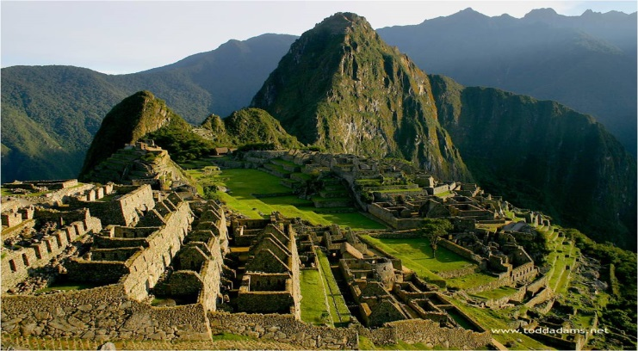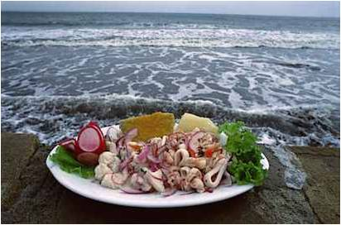

De acordo com as informações sobre a gastronomia e turismo no Perú expostos na vídeo aula.Escreva sobre as imagens presentes acima:

MACHU PICHU

CEBICHE

